PRUEBAS

Una vez que se adquirieron todos los materiales y equipos necesarios para el proyecto se procede a hacer las pruebas de funcionamiento para verificar que los equipos como Arduino ya sea UNO o MEGA ambos son usados en nuestro caso para la prueba y el módulo SIM900 funcionan de manera óptima.

Primeras pruebas de funcionamiento:

Para poder comunicarnos vía comandos AT tendremos que cargar un programa para la comunicación, también se tiene que cambiar la velocidad de comunicación, pero debe ser la misma para el puerto serie y para la instancia que hemos creado. Nosotros hemos elegido 19200 porque es la que usa el SIM900, de forma que podamos usar los programas que ya tenemos de esas sesiones.

Diagrama de conexión

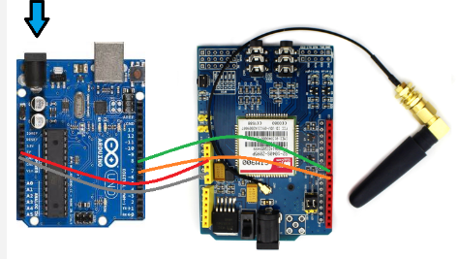

Código para probar y configurar Arduino con módulo:

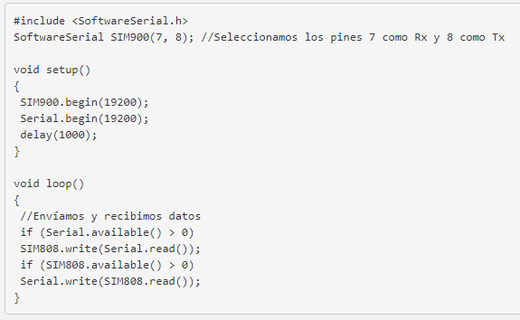

Una vez hayamos cargado el programa abrimos el monitor serie y seleccionamos la velocidad correcta. El primer comando **AT** nos servirá simplemente para saber si el módulo responde y que por lo tanto la comunicación funciona. Y este comando es simplemente **AT**, lo escribimos y pulsamos **INTRO**. Debería respondernos con un **OK**; si no deberíamos repasar que esté todo en orden: conexiones, encendido y velocidad correcta.

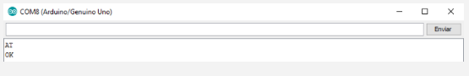

Comprobado esto, ya podemos meter el PIN de la tarjeta SIM, que se hace mediante el comando AT+CPIN=”XXXX”; donde tendréis que sustituir XXXX por el pin que corresponda. Obtendremos un mensaje de respuesta indicando si el PIN es correcto, y en caso de que lo sea, el LED que parpadeaba una vez por segundo pasará a hacerlo cada 3 segundos (más o menos), indicando que ha encontrado la red móvil.

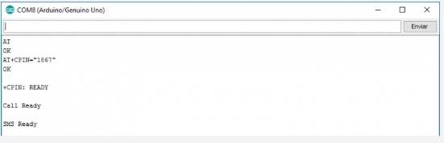

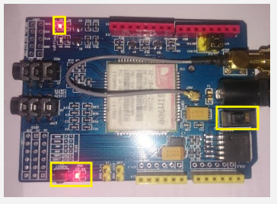

Y ahora ya estamos en disposición de enviar y recibir llamadas y conectarnos a Internet.

Ya que configuramos nuestro módulo procedemos a cargar nuestro código de programa y hacer las pruebas de funcionamiento para nuestro sistema de alarmas.

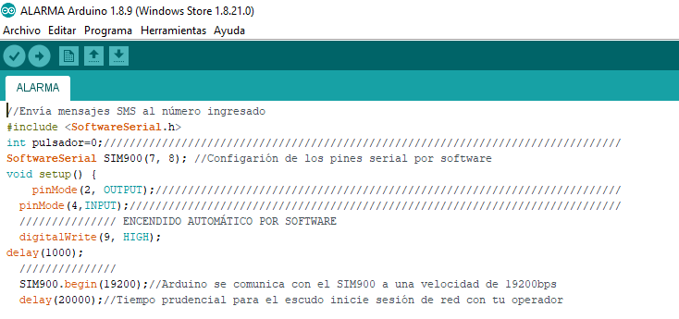 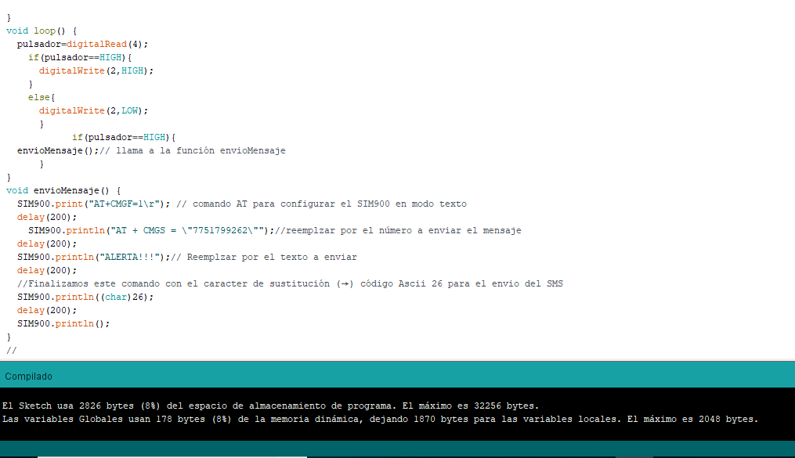

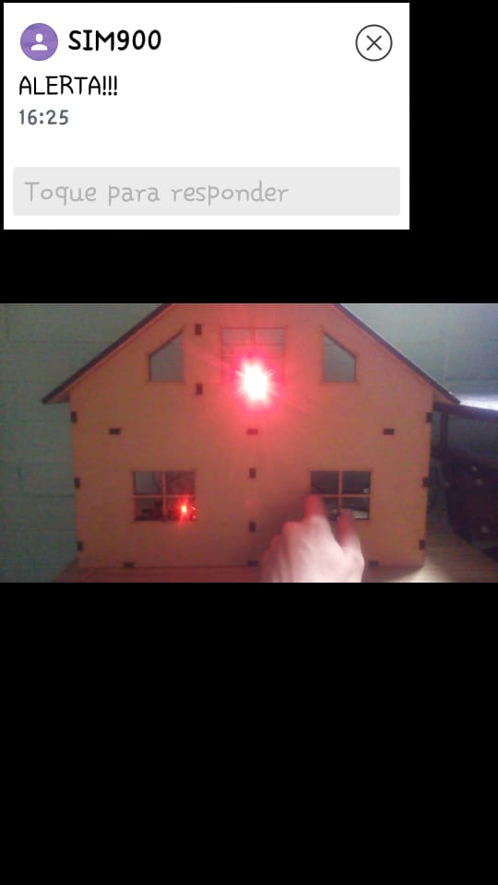

SE RELIZARON PRUEBAS CON EVIOS DE ALERTAS A ENTRE MIEBROS DEL EQUIPO

